МОСКОВСКИЙ ФИЗИКО-ТЕХНИЧЕСКИЙ ИНСТИТУТ (НАЦИОНАЛЬНЫЙ ИССЛЕДОВАТЕЛЬСКИЙ УНИВЕРСИТЕТ)

Лабораторная работа №1
«Визуализация пульсовой волны»

Выполнили
Алексей Лихачёв,
Алексей Козярский,
Павел Лернер

Долгопрудный 2023
Оглавление
1. Введение 3
1.1. Цели 3
1.2. Задачи 3
2. Теория 3
2.1. Термины и определения 3
2.2. Физическая система 4
2.3. Экспериментальная установка 5
3. Программа и методика измерений 7
3.1. Методика калибровки 7
3.2. Методика измерений 7
3.3. Программа эксперимента 8
4. Обработка данных 8
4.1. Сглаживание графиков 8
4.2. Методика обработки данных 8
5. Код программы 8
6. Эксперимент 9
6.1. Калибровка 9
6.2. Графики давления 10
6.3. Графики пульса 12
7. Результаты 13
8. Итоги лабораторной работы 13

Введение

Цели
При помощи компьютера, АЦП, тонометра и датчика давления визуализировать пульсовую волну. Определить верхнее и нижнее артериальное давление и вычислить пульс в спокойном состоянии и после физической нагрузки.

Задачи
- Написать программу для проведения измерений.
- Получить и сохранить в файл показания АЦП при различных значениях давления.
- Получить и сохранить в файл показания АЦП в течение 30 секунд при измерении давления до физической нагрузки и после неё.
- Найти полиномиальную зависимость показаний АЦП от давления.
- Построить графики давления и пульса до физической нагрузки и после неё.
- Определить систолическое и диастолическое давления и пульс в обоих случаях.

Теория

Термины и определения
- Аналого-цифровой преобразователь – электронное устройство, преобразующее входной аналоговый сигнал (напряжение) в дискретный код (рис. 1).

Рисунок 1: Схема подключения АЦП
- Артериальное давление (АД) – давление, которое оказывает кровь на стенки артерий. Оно неравномерно и колеблется в зависимости от фазы работы сердца.
- Систолическое давление – это давление крови на стенки сосудов, когда насыщенная кислородом кровь выталкивается из сердца и расходится по телу.
- Диастолическое давление – это давление в момент, когда сердце наполняется и отдыхает между ударами.
- Пульс - ритмическое движение стенок артерий, вызываемое деятельностью сердца
- Тонометр - это медицинский аппарат, предназначенный для измерения артериального давления (рис. 2).
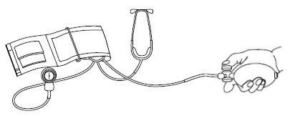
Рисунок 2: Устройство тонометра

Физическая система
В данной лабораторной работе исследуемой физической системой является кровеносная система студента и медицинский тонометр. Сигналом, характеризующим состояние данной физической системы, является давление.
Для автоматизированных измерений датчик давления соединен с манжетой и манометром. Датчик преобразует давление воздуха в манжете в напряжение, которое подаётся на вход АЦП.
Скрипт, производящий автоматизированный измерения, непрерывно записывает цифровые эквиваленты напряжения на входе АЦП в течение всего эксперимента и собирает результат каждой оцифровки в массив. По окончанию эксперимента полученные данные сохраняются в файл для последующей обработки.
Для перевода отсчётов АЦП в миллиметры ртутного столба проводится калибровка экспериментальной установки. Для калибровки требуются две точки соответствия мм. рт. ст. показаниям АЦП.
В ходе обработки данных эксперимента отсчёты АЦП переводятся в мм. рт. ст., а номера измерений в секунды. По графикам зависимости давления воздуха в манжете от времени оценивается артериальное давление и пульс испытуемого студента в момент проведения эксперимента.

Экспериментальная установка
В экспериментальной установке используются: манжета, нагнетательная груша, датчик давления, манометр, 12-битный аналого-цифровой преобразователь (АЦП), программа, персональный компьютер (ПК).
Приведем схему экспериментальной установки для измерения и регистрации артериального давления (рис. 3).

Рисунок 3: Схема экспериментальной установки
Основным измерительным элементом в данной работе является датчик давления (рис. 4).

Рисунок 4: Схема датчика давления
Конструкция датчика давления представляет собой электронную схему, содержащую операционный усилитель, выполненный по биполярной технологии, и тонкопленочный резистор, изготовленные на одном кристалле. Датчики обеспечивают температурную компенсацию в диапазоне от –40 до +125 °C. Схема выдает пропорциональный давлению «Р» аналоговый сигнал. Корпус из износостойкого термопластика защищает внутреннюю часть прибора от влияния высокой влажности и агрессивной среды. В конструкции прибора использованы МЭМС технологии (Microelectromechanical Systems – микроэлектромеханические системы). Давление в магистрали тонометра преобразуется в электрический сигнал датчиком давления. Сигнал датчика преобразуется 12-разрядным АЦП в цифровую форму и подаётся в ПК.
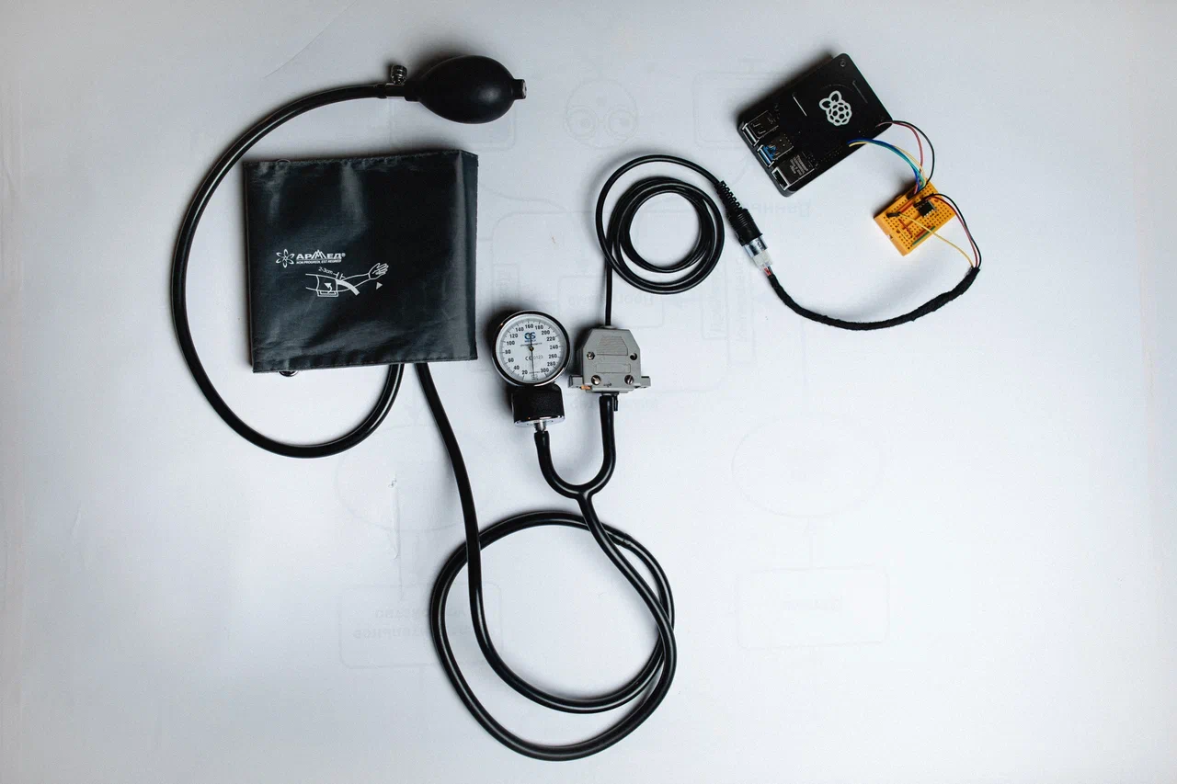
Рисунок 5: Общий вид экспериментальной установки

Программа и методика измерений

Методика калибровки
Калибровка измерительного прибора - установление зависимости между показаниями средства измерительной техники (прибором) и размером измеряемой (входной) величины.
Накачивая воздух при помощи нагнетательной груши, добиваемся определённого давления, фиксируемого при помощи манометра. При помощи программы в файл записываются показания АЦП. Далее находим среднее из этих значений при помощи библиотеки NumPy и аппроксимируем по 5 точкам при помощи метода Polyfit. Получаем коэффициенты k и b (p = k * N + b), при помощи которых можем в дальнейшем переводить показания АЦП в давление.

Методика измерений
Скрипт, производящий автоматизированные измерения, непрерывно записывает показания АЦП на протяжении всего эксперимента. По окончании эксперимента полученные данные записываются в файл.
При обработке данных показания АЦП переводятся в давление. Номера измерений переводятся в секунды при помощи метода Linspace библиотеки NumPy. По графикам давления от времени определяются систолическое и диастолическое давления испытуемого и его пульс.

Программа эксперимента
- Настроить Raspberry Pi для работы с интерфейсом SPI.
- Получить показания АЦП при давлении 40, 80, 100, 120 и 160 мм рт. ст. и сохранить их в файл.
- Получить показания АЦП при измерении давления испытуемого в течении 30 секунд до физической нагрузки, в течении 30 секунд после неё и сохранить их в файл.

Обработка данных

Сглаживание графиков
При построении графиков давления сглаживание не требуется. При построении графика пульса берётся каждое 1000 измерение.

Методика обработки данных
Программа считывает показания АЦП из файла и при помощи полученных при калибровке коэффициентов переводит их в давление. По полученным данным строится график. При построении графика пульса находим разность i-го и (i+1)-го значения давления с шагом 1000. Пульс определяем при помощи цикла, в котором считается количество пересечений полученного графика изменения артериального давления с прямой y = 0.

Код программы
Для проведения измерений и обработки данных были написаны:
- Скрипт для измерения показаний АЦП.
- Скрипт для калибровки.
- Скрипты для обработки показаний АЦП до физической нагрузки и после неё.
Все скрипты можно найти на GitHub: https://github.com/artistpa/blood_measure.

Эксперимент

Калибровка
Калибровка была произведена в соответствии с указанной в п. 3.1. методикой. Результатами являются график (рис. 6) и коэффициенты (k = 0,096; b = -4,516).
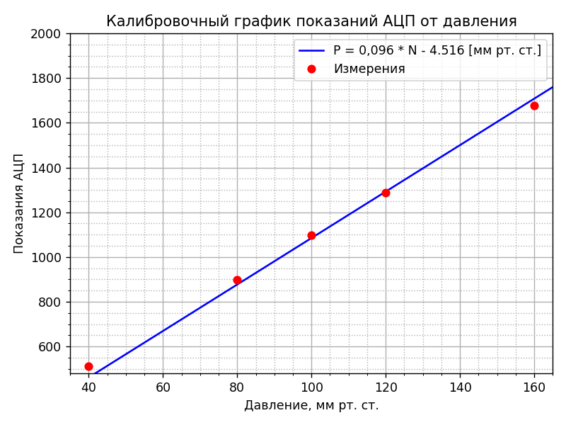
Рисунок 6: Калибровочный график показаний АЦП от давления

Графики давления
На графиках (рис. 7, 8) представлены зависимости артериального давления от времени до физической нагрузки и после неё, а также систолическое и диастолическое давления.
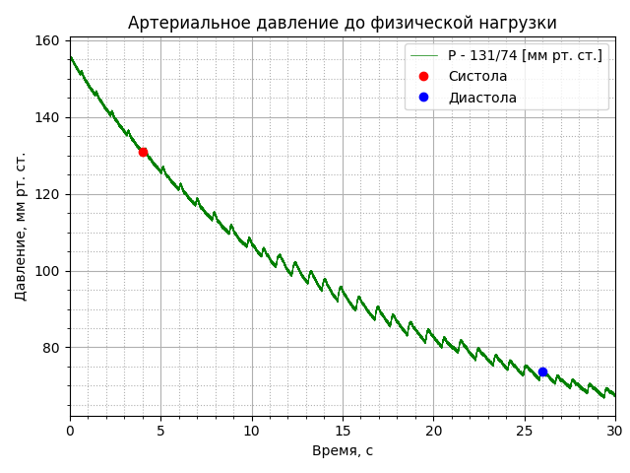
Рисунок 7: Артериальное давление до физической нагрузки
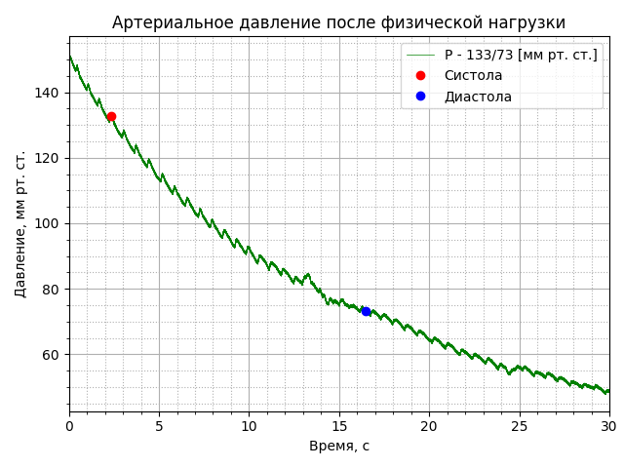
Рисунок 8: Артериальное давление после физической нагрузки

Графики пульса
На рис. 9, 10 представлены графики зависимостей изменения артериального давления от времени до физической нагрузки и после неё, по которым был определён пульс.
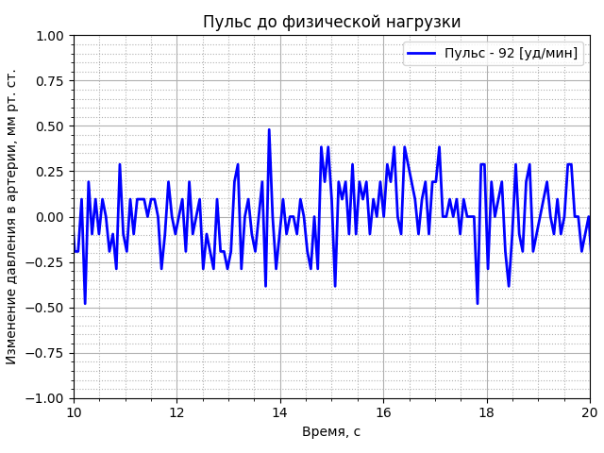
Рисунок 9: Пульс до физической нагрузки
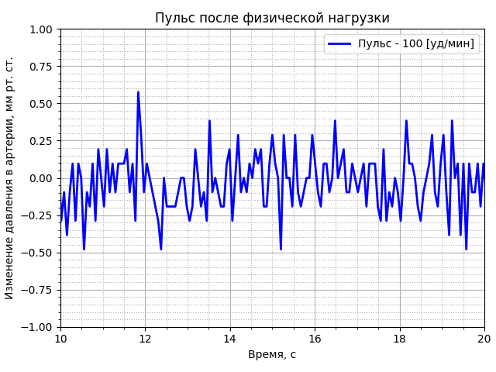
Рисунок 10: Пульс после физической нагрузки

Результаты
В результате получили давление до физической нагрузки — 131/74 мм рт. ст., пульс в спокойном состоянии — 92 уд./мин. После физической нагрузки давление — 133/73 мм рт. ст., пульс — 100 уд./мин. Результаты представлены в таблице 1.
 | Артериальное давление, мм. рт. ст. | Пульс, уд./мин.
До нагрузки | 131/74 | 92
После нагрузки | 133/73 | 100
Таблица 1: Результаты измерений

Итоги лабораторной работы
- При помощи компьютера, АЦП, тонометра и датчика давления визуализировали пульсовую волну.
- Определили артериальное давление и пульс в состоянии покоя и после физической нагрузки.

